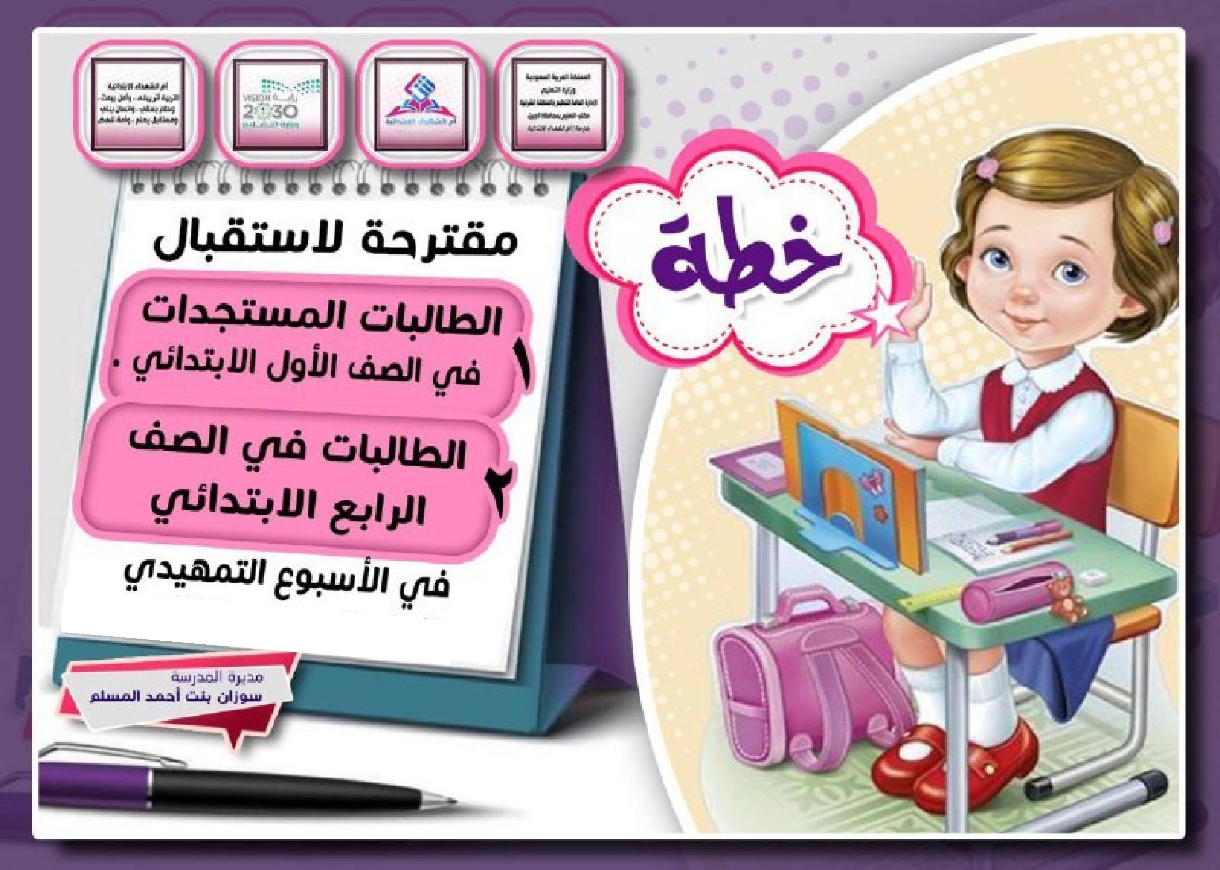
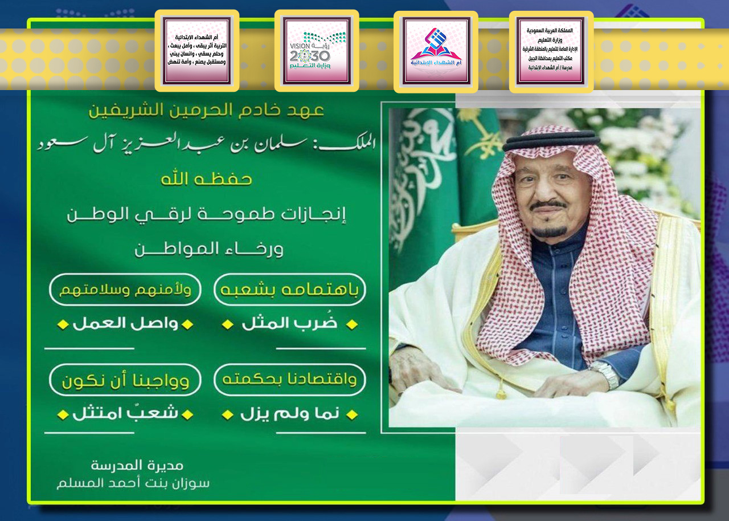
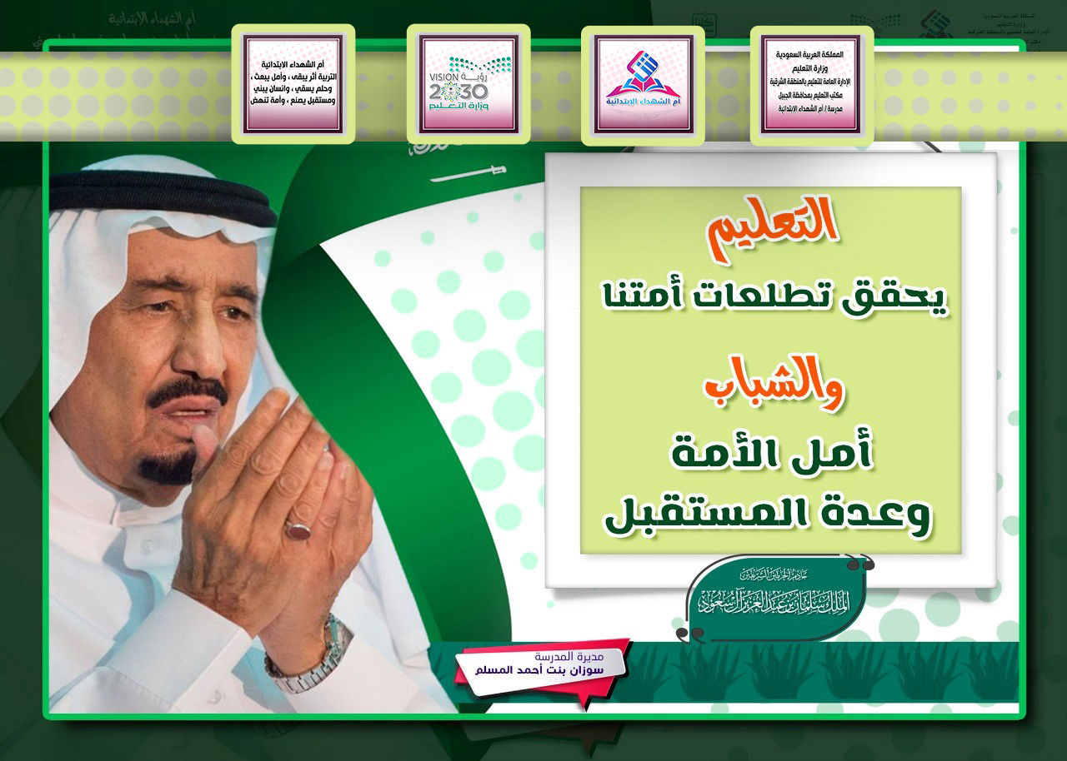
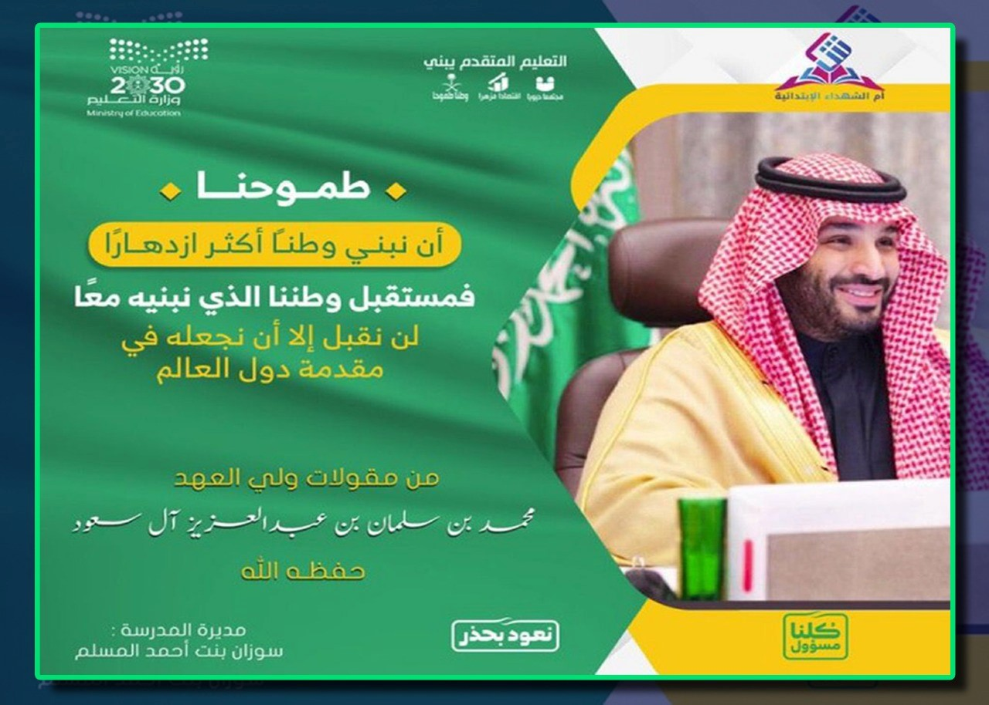
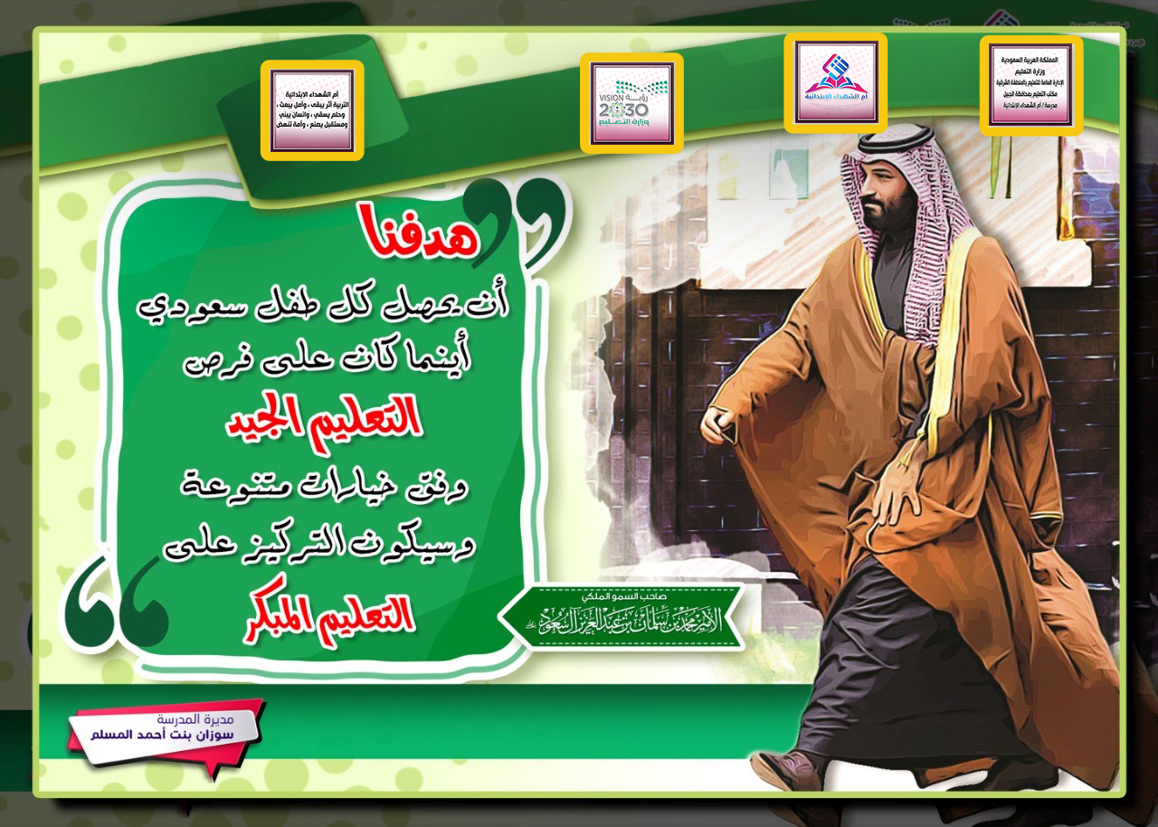
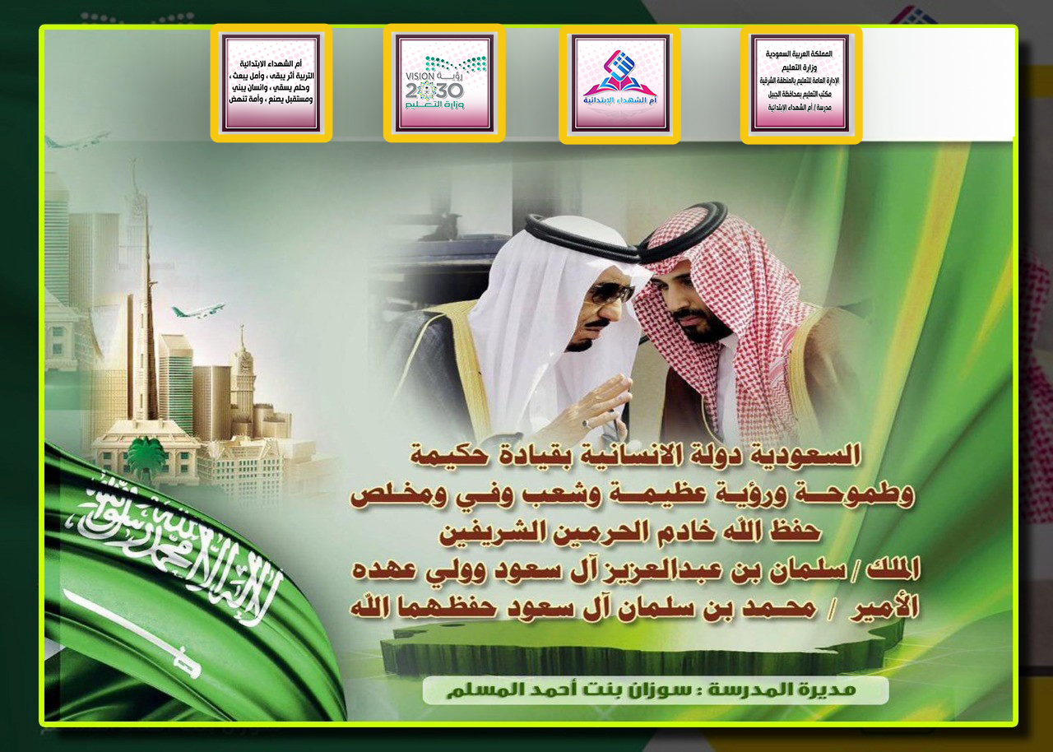
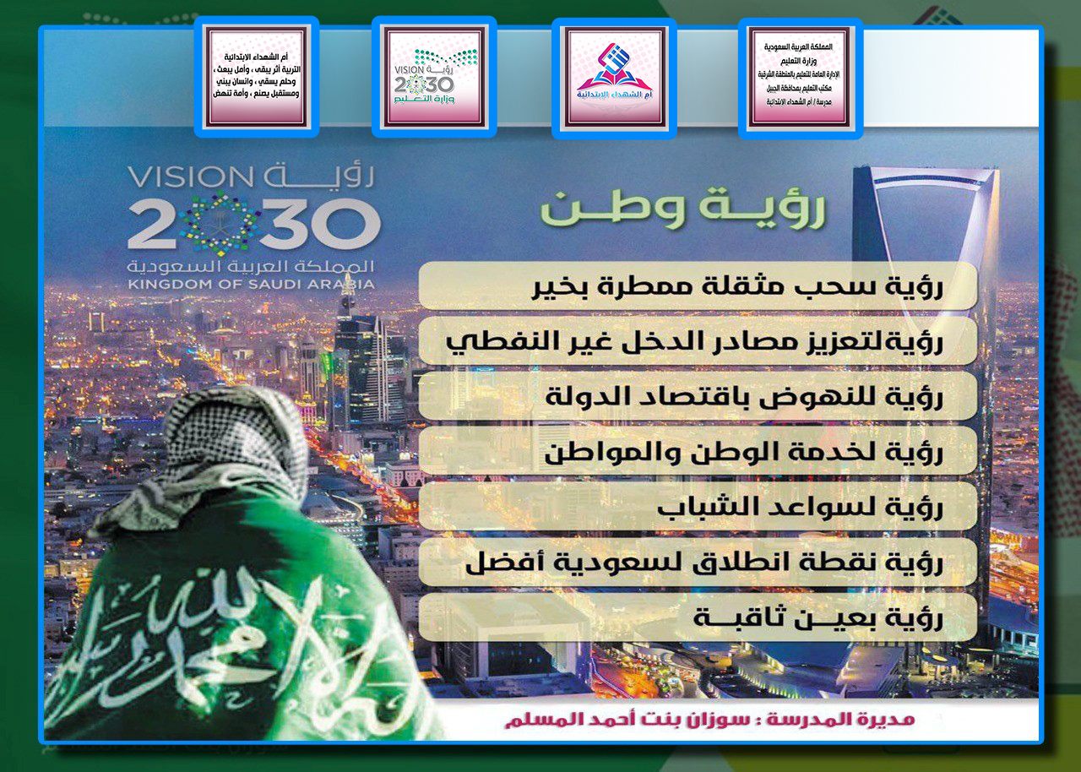

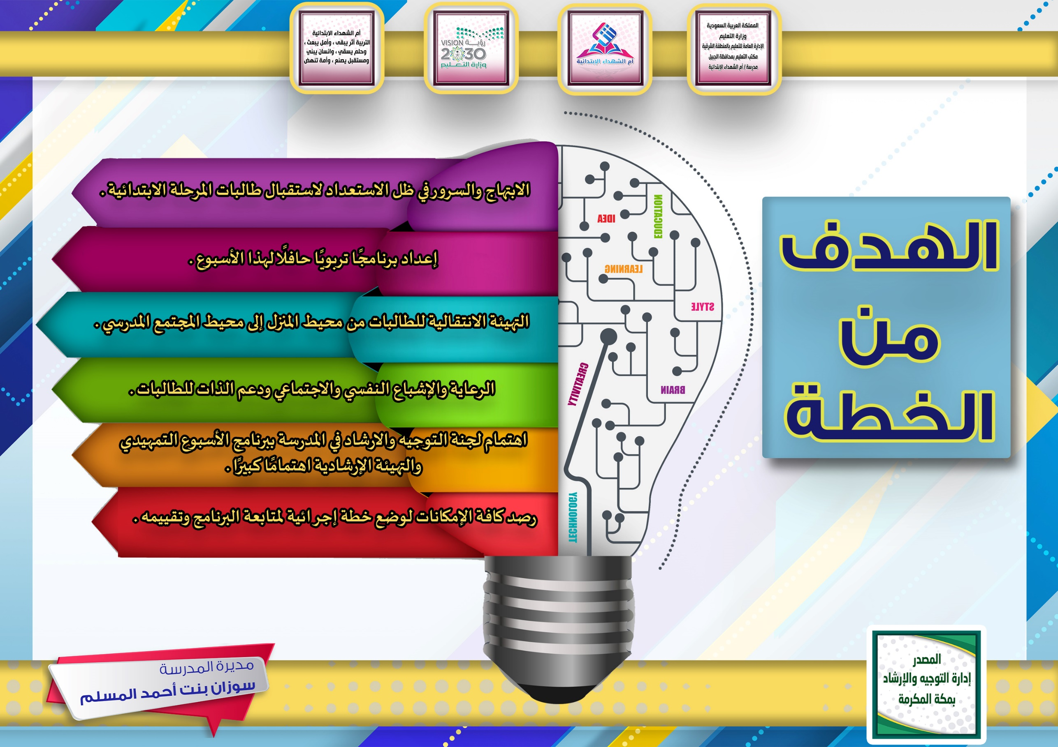

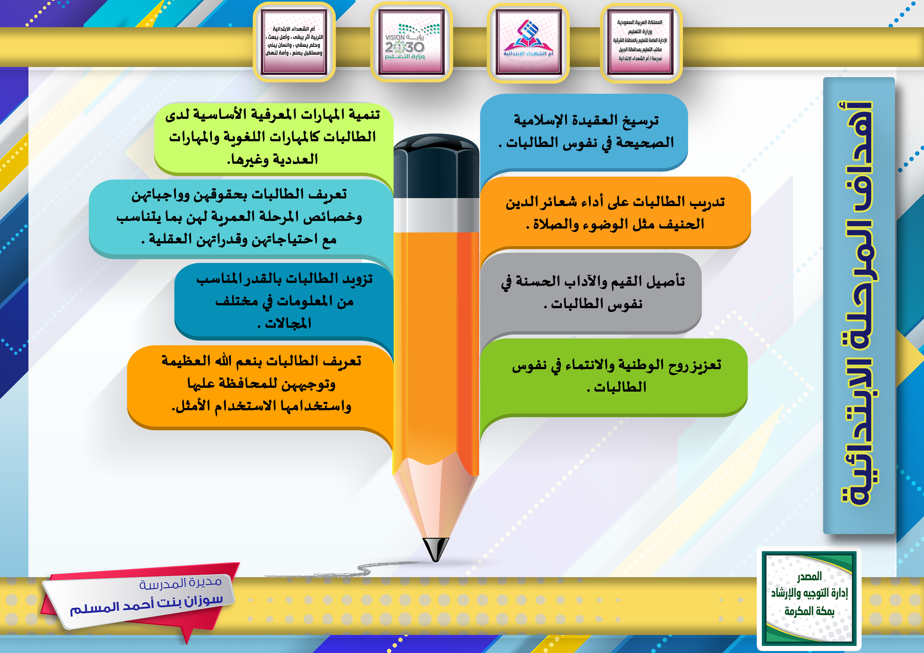
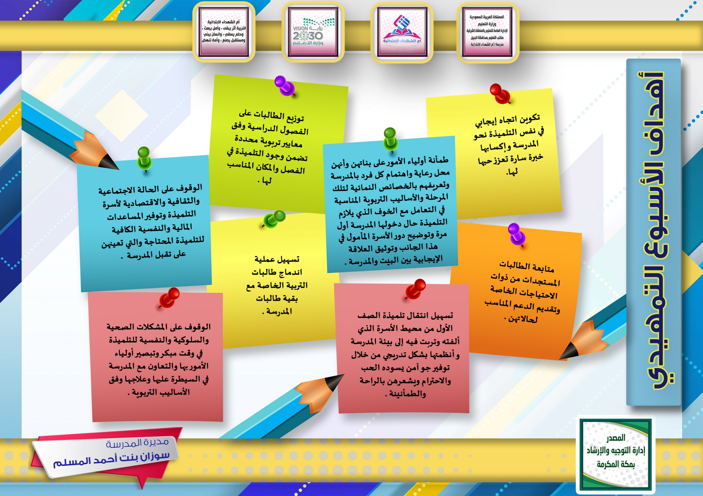

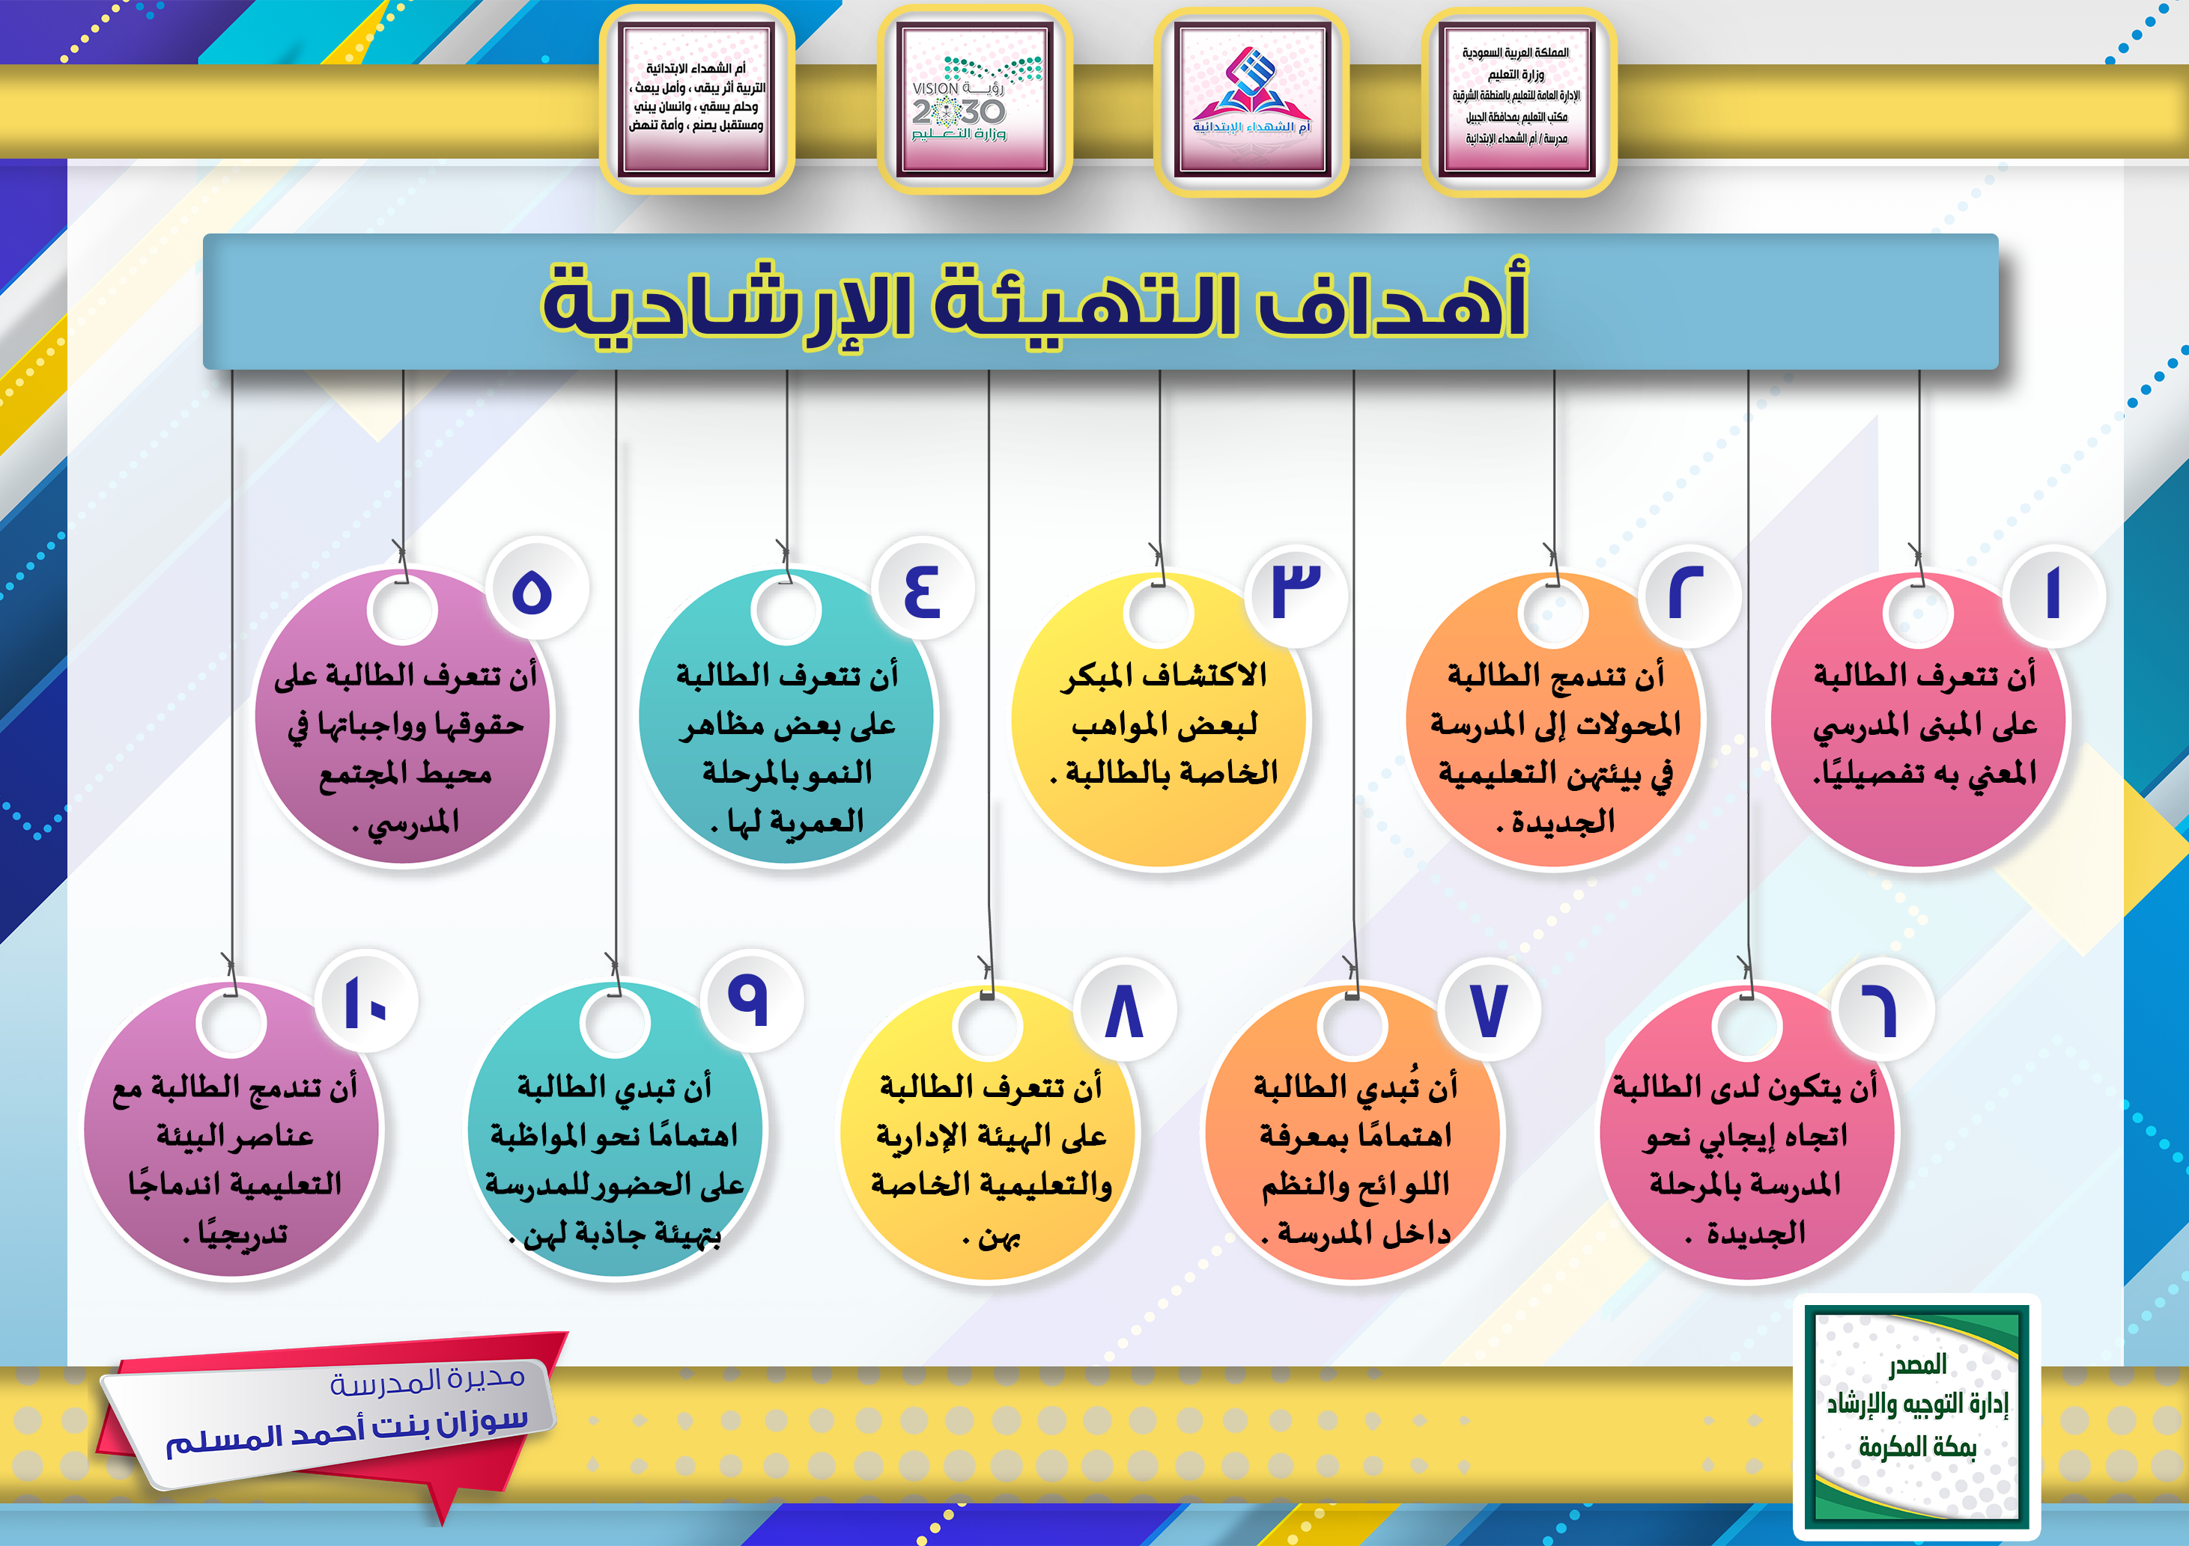

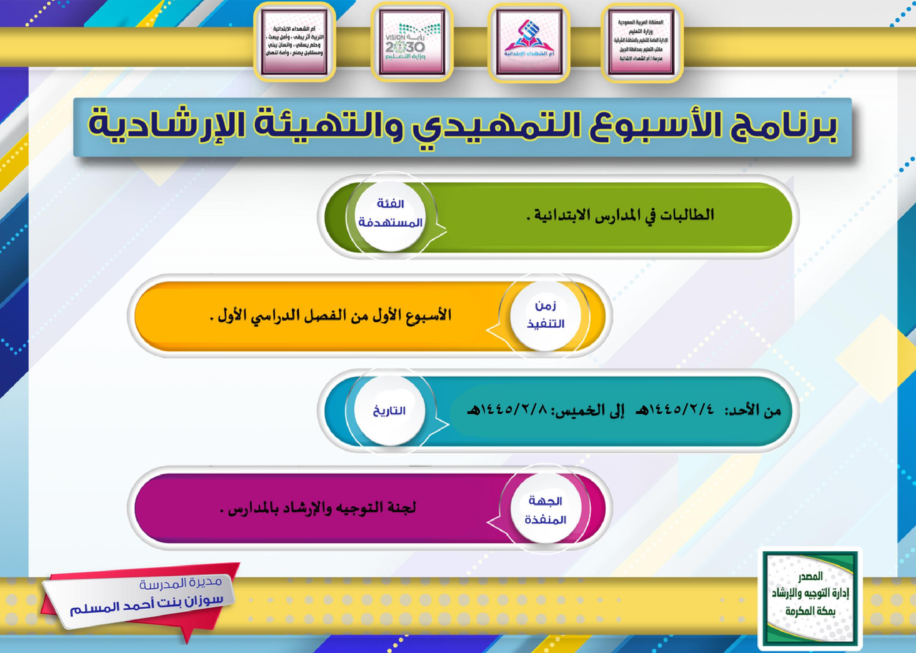
برنامج الأسبوع التمهيدي والتهيئة الإرشادية
من الأحد :4/2/1445هـ إلى الخميس: 8/2/1445هـ
لجنة التوجيه والإرشاد بالمدراس .
الأسبوع الأول من الفصل الدراسي الأول.
الطالبات في المدراس الابتدائية.
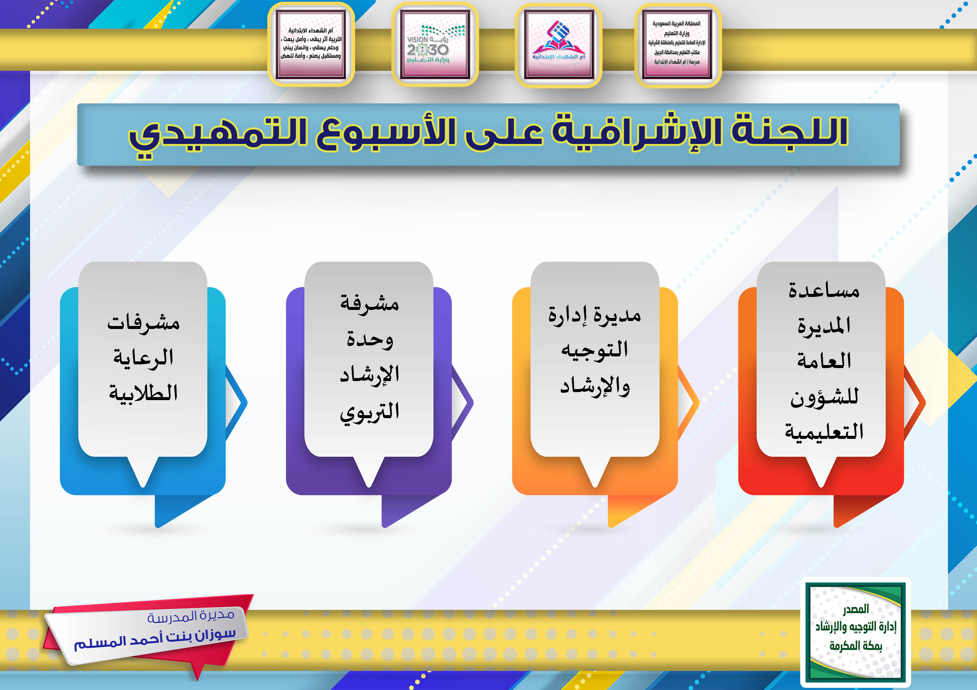

الخطة الإجرائية لمتابعة الأسبوع التمهيدي
م | الإجراءات | زمن التنفيذ | الجهة المنفذة | المستفيدون | مؤشر الإنجاز
 | تتولى لجنة التوجيه والإرشاد مهام تنفيذ خطة برامج التهيئة ومتابعتها . | 04 / 02 / 1445ه | المدارس | الطالبات | خطة البرنامج.
 | إعداد محتوى توعوي إيجابي للطالبات ووليات الأمور يعزز الاطمئنان النفسي والصورة الذهنية الإيجابية حيال عودة مطمئنة يتناسب مع متطلبات المرحلة يتم عرضه . | 04 / 02 / 1445ه | المدارس | الطالبات | عدد الطالبات المستفيدات من برامج التهيئة الإرشادية.
 | تنفيذ خطة برنامج الأسبوع التمهيدي لطالبات الصفوف الثلاثة الأولى في المرحلة الابتدائية والتهيئة الإرشادية لباقي الصفوف . | 04 / 02 / 1445ه | المدارس | الطالبات | الخطة.
 | أخذ جولة للتعرف على مرافق المدرسة وساحتها وافنيتها . | 04 / 02 / 1445ه | المدارس | الطالبات | عدد الطالبات المستفيدات من برامج التهيئة الإرشادية.
 | توعية منسوبات المدرسة بما تضمنته قواعد السلوك والمواظبة المحدثة . | 04 / 02 / 1445ه | المدارس | منسوبات المدرسة | نسبة منسوبات المدرسة اللاتي تم توعيتهن بقواعد السلوك والمواظبة.
 | تبصير منسوبات المدرسة بخصائص النمو للمرحلة العمرية وحاجاتها ومشكلاتها وتطبيقاتها التربوية . | 04 / 02 / 1445ه | المدارس | منسوبات المدرسة | نسبة منسوبات المدرسة اللاتي تم توعيتهن بخصائص النمو.
 | التواصل مع وليات الأمور وتقديم التوجيهات المناسبة لمساعدة بناتهن على التكيف ورفع دافعيتهن نحو التعليم . | 04 / 02 / 1445ه | المدارس | وليات الأمور | نسبة وليات الأمور الذين تم توعيتهن.

تابع
الخطة الإجرائية لمتابعة الأسبوع التمهيدي
م | الإجراءات | زمن التنفيذ | الجهة المنفذة | المستفيدون | مؤشر الإنجاز
 | ملاحظة استجابات الطالبات ورصد السلوكيات التي قد تكون مؤشرات على صعوبة في التكيف سواء عن بعد مثل ضعف التفاعل في المنصة أو مع العودة الحضورية مثل (خوف، قلق، أو عدم التزام بالتعليمات والاحترازات....الخ) . | 04 / 02 / 1445ه | المدارس | الطالبات | عدد الطالبات اللاتي أظهرن استجابة للمعالجات التربوية لزيادة التكيف المدرسي
 | إعداد خطط علاجية لما تم رصده مسبقًا وتنفيذ جلسات الإرشاد الفردي والجمعي مع الطالبات اللاتي أظهرن عدم التكيف من خلال التنسيق المسبق مع المعلمات وأولياء الأمور (حضوري وعن بعد من خلال استثمار الحصص الإرشادية) . | 04 / 02 / 1445ه | المدارس | الطالبات | عدد الطالبات اللاتي أظهرن استجابة للمعالجات التربوية لزيادة التكيف المدرسي.
 | توعية الطالبات ووليات أمورهن بالتواصل الإرشادي وخدماته وخط مساندة الطفل (116111) وآلية التواصل من خلاله (حضوري وعن بعد من خلال الإعلانات الالكترونية) . | 04 / 02 / 1445ه | المدارس | الطالبات  وليات الأمور | نسبة الطالبات ووليات أمورهن اللاتي تم توعيتهن بخط مساندة الطفل.
 | توعية الطالبات ووليات أمورهن بالإجراءات والأنظمة الخاصة بالانضباط المدرسي وقواعد السلوك والمواظبة وإقرارهن على التقيد بها وفق العقد السلوكي . | 04 / 02 / 1445ه | المدارس | الطالبات  وليات الأمور | نسبة الطالبات ووليات أمورهن اللاتي تم توعيتهن بخط مساندة الطفل.
 | إعداد التقرير الختامي للبرنامج والتعرف على مدى تحقق أهداف البرنامج وأهم المشكلات التي واجهتهن . | 04 / 02 / 1445ه | إدارة التوجيه والإرشاد  رئيسة وحدة (الإرشاد التربوي) | جميع المدارس | التقرير الختامي.

الخطة الزمنية لبرنامج الأسبوع التمهيدي
اليوم | زمن الحضور | زمن الانصراف | فعاليات برنامج الأسبوع التمهيدي
الأول | ......../........ | ......../........ | - استقبال وليات الأمور والطالبات المستجدات والترحيب بهم وفق الأساليب التربوية الراقية.  - تزويد الطالبات ببطاقات تعريفية خاصة بهم.  - تعريف وليات الأمور بالخصائص النمائية للمرحلة العمرية لتلميذة الصف الأول الابتدائي الواردة بالدليل وتزويدهم بها.  - عرض خطة الأسبوع التمهيدي لوليات الأمور وتوضيح أهدافها.  - تقديم الضيافة ووجبة الإفطار مع عروض مصاحبة ترفيهية وتربوية جاذبة.
الثاني | ......../........ | ......../........ | - التوجه إلى مقر الاستقبال  - توزيع وجبة الإفطار على الطالبات، مع تقديم أناشيد تربوية مسلية ومناسبة ومحببة لهن، وتشجيعهن على المشاركة من خلال ترديد ما يسمعن.  - جولة التعرف على مرافق المدرسة وساحتها وأفنيتها، مع محادثة الطالبات، ومنحهن فرصة المناقشة والحوار.  - توجه رائدة الصف الأول مع مجموعة عشوائية من الطالبات، مقسمة مسبقا إلى الحجرة الدراسية.  - استكمال فعاليات البرنامج داخل الحجرة الدراسية كالألعاب والمسابقات، ومشاهدة العروض الهادفة، وممارسة أنشطة الأركان ضمن مجموعات مثال: الرسم الحر وغيره من الأنشطة.  - مراقبة المظاهر السلوكية لكل طالبة، وتدوينها باستخدام استمارة الملاحظة اليومية

الخطة الزمنية لبرنامج الأسبوع التمهيدي
اليوم | زمن الحضور | زمن الانصراف | فعاليات برنامج الأسبوع التمهيدي
الثالث | ......../........ | ......../........ | - التوجه إلى مقر الاستقبال.  - ممارسة أنشطة رياضية خفيفة.  - مرافقة رائدة الصف الطالبات، لمشاهدة الطابور الصباحي للصفوف الأخرى بالمدرسة.  - توجه الطالبات إلى الحجرة الدراسية وتناول وجبة الإفطار مع رائدة الصف والزائرات وليات الأمر، المرشدة الطلابية، المشرفة التربوية (ليشعر الطالبة بالاستقرار والأمن النفسي)  - ممارسة الأنشطة المتنوعة، والمسابقات الهادفة 2 الأركان ضمن مجموعات مثال: مسرح العرائس، ركن المهن  - مراقبة المظاهر السلوكية لكل طالبة وتدوينها باستخدام استمارة الملاحظة اليومية.
الرابع | ......../........ | ......../........ | - تدريب الطالبات على الانتظام، والمشاركة في الطابور الصباحي مع معلماتهن.  - ممارسة أنشطة رياضية خفيفة ومتنوعة.  - دخول الحجرة الدراسية مع رائدة الصف، دون وليات الأمور.  - تعرف المعلمة بنفسها مرة أخرى أمام الطالبات وتشجعهن على التعرف على بعضهن، وفي برامج التربية الخاصة التعرف الإيجابي.  - على الأطفال ذوي الإعاقة في الفصل حسب خصائص كل فئة على سبيل المثال أسماء وأشكال الأجهزة التعويضية وأسباب استخدامها من خلال أنشطة ونقاشات ملائمة.  - تدريب الطالبات على التحلي بأداب الجلوس والانتباه والتركيز داخل الفصل.  - ممارسة الأنشطة المتنوعة والمسابقات الهادفة في الأركان ضمن مجموعات مثال: بصمتي، والفك والتركيب.  - مراقبة المظاهر السلوكية لكل طالبة وتدوينها باستخدام استمارة الملاحظة اليومية.
الخطة الزمنية لبرنامج الأسبوع التمهيدي
اليوم | زمن الحضور | زمن الانصراف | فعاليات برنامج الأسبوع التمهيدي
الخامس | ......../........ | ......../........ | - انتظام الطالبات بالطابور الصباحي  - ممارسة أنشطة رياضية خفيفة ومتنوعة  - توزيع الطالبات على الفصول الدراسية وفق معايير تربوية بالاعتماد على بطاقة الملاحظة  - توزيع الكتب.  - توزيع الجدول الدراسي  - تقديم وجبة الإفطار  - التوجه إلى مقر الحفل الختامي

برنامج الأسبوع التمهيدي
خلال الفترة من الأحد: 04 / 02 / 1445هـ إلى الخميس:08 / 02 / 1445هـ
استقبال الطالبات المستجدات، والترحيب بهن وفق الأساليب التربوية.

عرض محتوى توعوي إيجابي للطالبات يعزز الاطمئنان النفسي والصورة الذهنية الإيجابية حيال عودة مطمئنة يتناسب مع متطلبات المرحلة يتم عرضه - تنفيذ فعاليات البرنامج الدراسية كالألعاب والمسابقات، ومشاهدة العروض الهادفة،

استكمال تنفيذ فعاليات البرنامج كالألعاب والمسابقات، ومشاهدة العروض الهادفة، وممارسة بعض الأنشطة.

تعريف المعلمة بنفسها مرة أخرى أمام الطالبات وتشجيعهن على التعارف على بعضهن.

أخذ جولة لتعرف على مرافق المدرسة وساحتها وافنيتها .
برنامج التهيئة الإرشادية
خلال الفترة من الأحد: 04 / 02 / 1445هـ إلى الخميس:08 / 02 / 1445هـ
حصر الطالبات المتأثرات بجائحة كورونا ،وتحويل الحالات لإدارة التوجيه والإرشاد.

الشروع في عملية التهيئة النفسية قبل بدء المدارس، وشرح التغييرات التي قد تواجه الطالبات بعد عودتهن لمقاعد الدراسة مثل: التباعد الاجتماعي وارتداء الكمامات.

طمأنة الطالبات بشأن تدابير السلامة المعمول بها داخل المدارس للحفاظ على صحة الطالبات والمعلمات.

تفعيل الوعي القيادي لدى الطالبات لتتحول الأفكار الإيجابية خلال الجائحة إلى قناعات ينشرونها بين زميلاتهن مثل المداومة على الإجراءات الوقائية

تشجيع الطالبات على التفكير في طرق التواصل مع الصديقات والمعلمات داخل المدرسة غير الاتصال الجسدي.

تهيئة الطالبات للسيناريوهات المحتملة، كمنع احراهن من الحضور للمدرسة لحالة اشتباه أو مخالطة، أو إمكانية إيقاف قرار العودة للمدارس في حال ساءت الأوضاع.

رفع حماسة الطالبات للعودة إلى المدارس بالنظر إلى الجوانب الإيجابية، مثل رؤية الصديقات والمعلمات، واكتساب معارف جديدة.

تحدي الصعوبات التي ستواجهها الطالبات خلال هذا العام الدراسي.

توعية أولياء الأمور بعدم نقل مشاعر القلق المتزايدة إلى أبنائهم، والتحلي بالهدوء والثقة أثناء تحضيرهم للعام الدراسي الجديد.

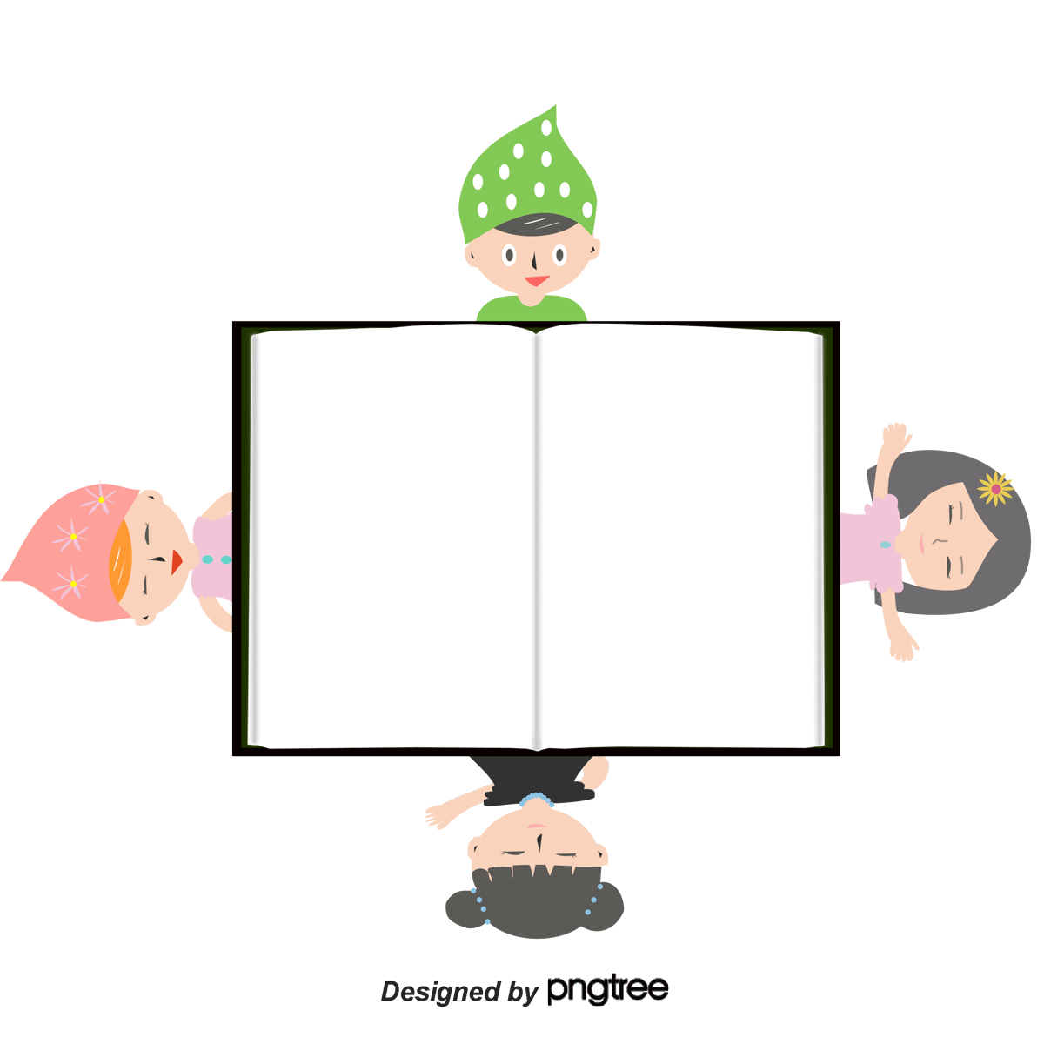
دليل الأسبوع التمهيدي

